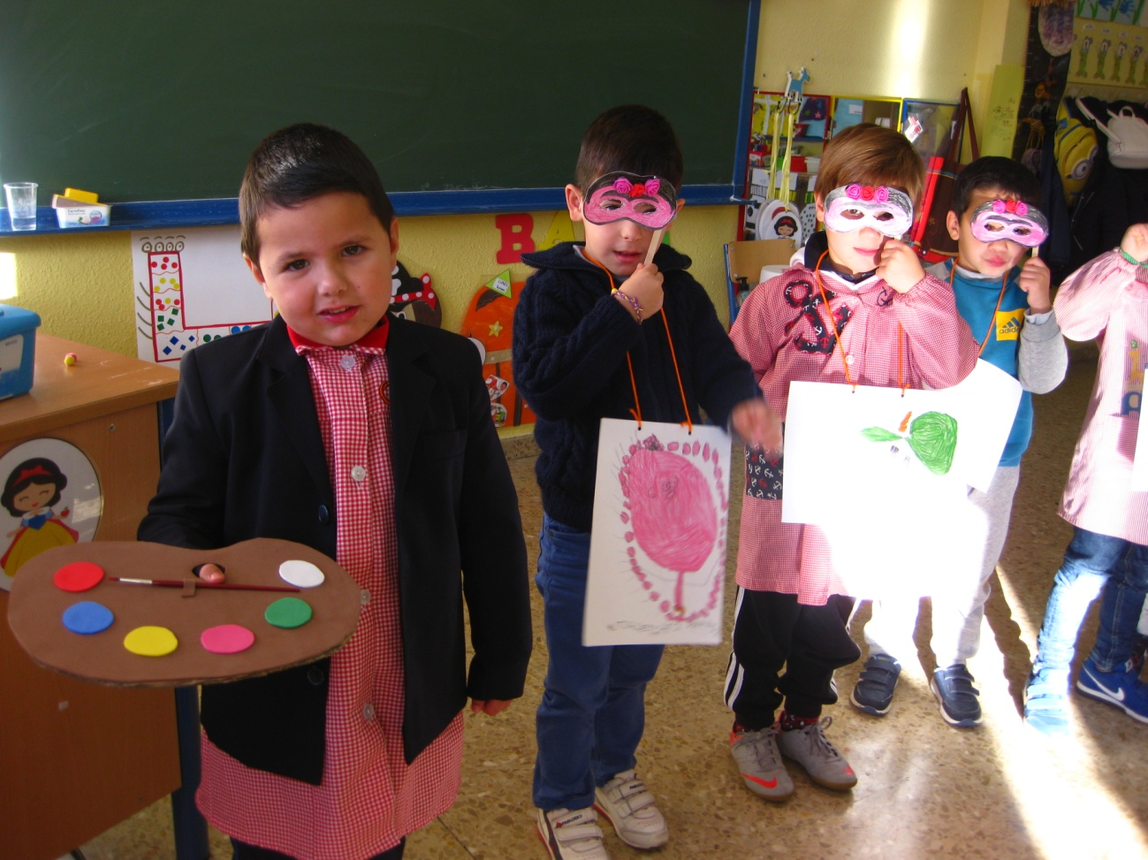
Ensayo de la representación de su vida. En la imagen aparece, Diego Rivera junto con los cuadros del museo de Frida.

